ЗАРЯЖЕННЫЙ СТЕРЖЕНЬ СОГНУТ

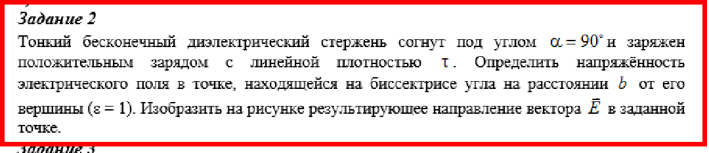

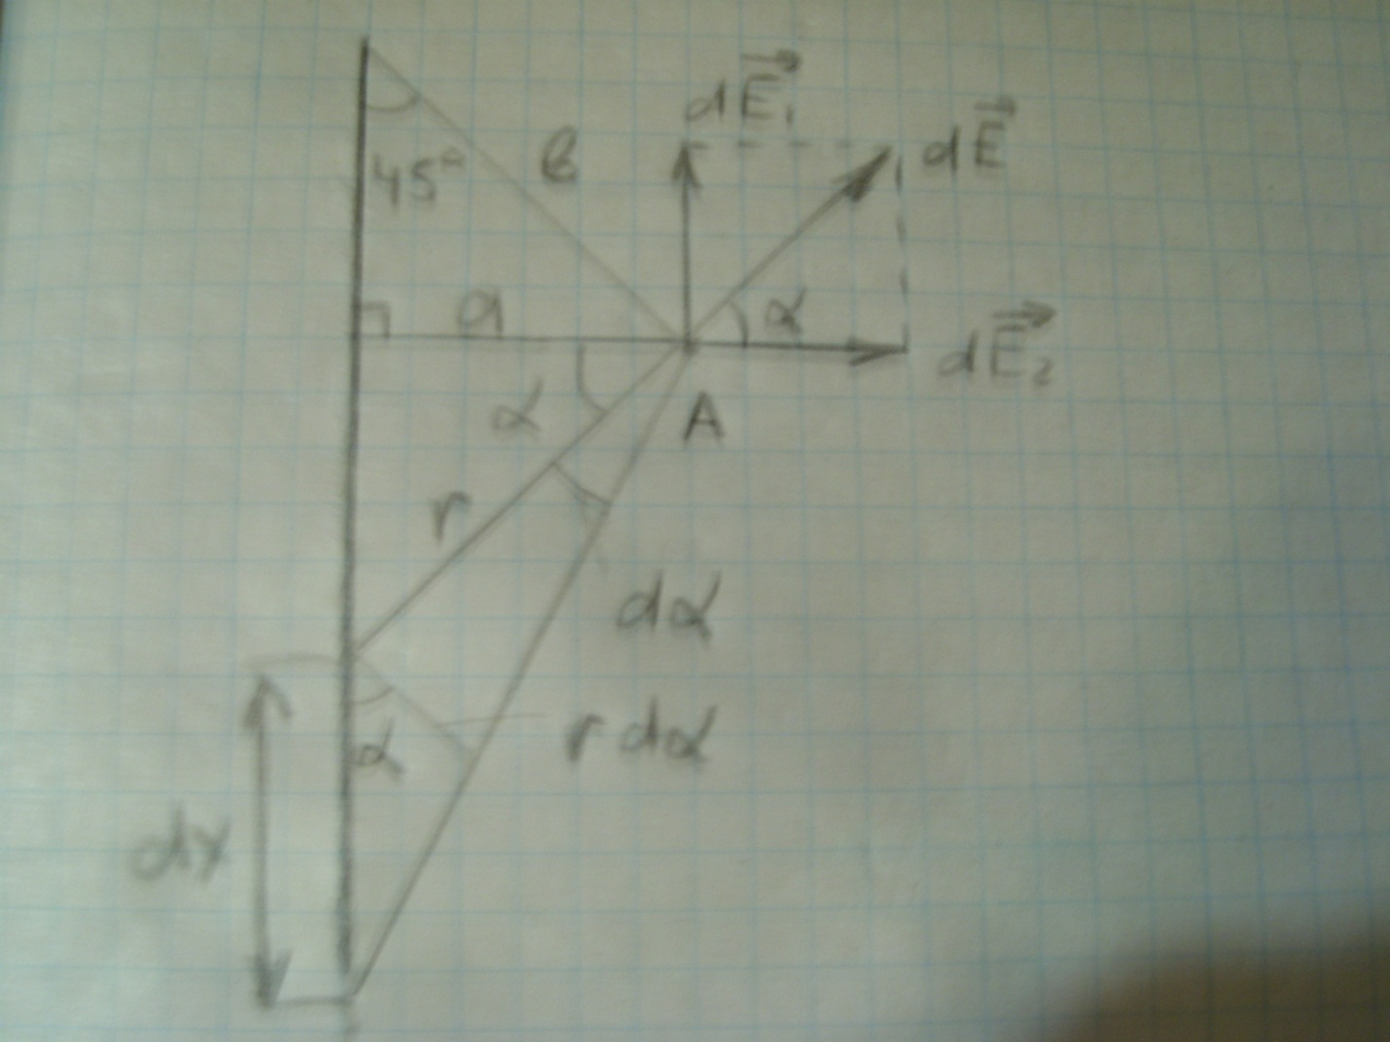

Решение. Найдём напряжённость в точке А от половины стержня. Выделим бесконечно малый элемент стержня $dx$. Заряд этого элемента

$$dQ=τdx$$

Напряжённость от этого элемента в искомой точке

$$dE=\frac{dQ}{4π{εε}_{0}r^{2}}=\frac{τ}{4πε_{0}r^{2}}dx, т.к. ε=1$$

Где $ε_{0}=8,85*{10}^{-12}\frac{ф}{м}$– электрическая постоянная

Из рисунка видно

$$r=\frac{a}{\cos{α}} dx=\frac{rdα}{\cos{α}}=\frac{adα}{{\left(\cos{α}\right)}^{2}}$$

$$dE=\frac{τ}{4πε_{0}r^{2}}dx=\frac{τ}{4πε_{0}{\left(\frac{a}{\cos{α}}\right)}^{2}}*\frac{adα}{{\left(\cos{α}\right)}^{2}}=\frac{τdα}{4πε_{0}a}$$

$$dE_{1}=dE\sin{α} dE_{2}=dE\cos{α}$$

$$-\frac{π}{4}≤α≤\frac{π}{2}$$

$$E_{1}=\int_{-\frac{π}{4}}^{\frac{π}{2}}{\frac{τ\sin{α}dα}{4πε_{0}a}}=\frac{τ}{4πε_{0}a}\int_{-\frac{π}{4}}^{\frac{π}{2}}{\sin{α}dα}=\frac{τ}{4πε_{0}a}\left(\cos\left(-\frac{π}{4}\right)-\cos{\frac{π}{2}}\right)=$$

$$=\frac{τ}{4πε_{0}a\sqrt{2}}$$

$$E_{2}=\int_{-\frac{π}{4}}^{\frac{π}{2}}{\frac{τ\cos{α}dα}{4πε_{0}a}}=\frac{τ}{4πε_{0}a}\int_{-\frac{π}{4}}^{\frac{π}{2}}{\cos{α}dα}=\frac{τ}{4πε_{0}a}\left(\sin{\frac{π}{2}}-\sin\left(-\frac{π}{4}\right)\right)=$$

$$=\frac{τ}{4πε_{0}a}\left(1+\frac{1}{\sqrt{2}}\right)$$

Очевидно, что в силу симметрии со стороны второй половины стержня в точке А будут те же векторы напряжённости, только направленные в другие стороны.

По принципу суперпозиции результирующая напряжённость равна геометрической сумме напряжённостей

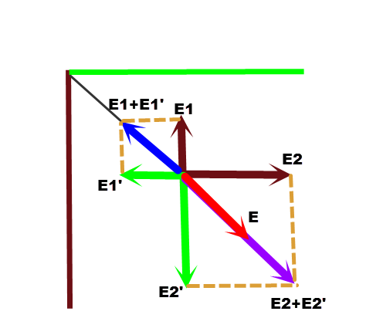

Искомая результирующая напряжённость (красная)

$$E=E_{2}\sqrt{2}-E_{1}\sqrt{2}=\frac{τ\sqrt{2}}{4πε_{0}a}\left(1+\frac{1}{\sqrt{2}}-\frac{1}{\sqrt{2}}\right)=\frac{τ\sqrt{2}}{4πε_{0}b\sqrt{2}}=\frac{τ}{4πε_{0}b}$$